ĐÁP ÁN LÝ 10
Câu | Trả lời | Điểm
1 | Quy tắc tổng hợp hai lực có giá đồng quy | 1
2 | phát biểu định luật vạn vật hấp dẫn  công thức  đơn vị | 1  0,25  0,25
3 | Đặc trưng cho tác dụng làm quay của lực  Đo bằng tích của lực với cánh tay đòn của nó  M = F.d  F: lực tác dụng (N).  d: cánh tay đòn của lực (khoảng cách từ trục quay đến giá của lực) (m).  M: momen lực (N.m) | 0,5  0,25  0,25  0,25*2
4 | Vẽ hình phân tích lực;  Chọn chiều dương Ox là chiều chuyển động.  Vì vật chuyển động trên mặt phẳng ngang nên: N=P=m.g=15.10 = 150(N)  Áp dụng định luật II Niuton:  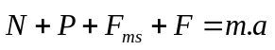 *  Chiếu * lên Ox:  -F_{ms} + F = m.a  => -µ.N+F=m.a  => 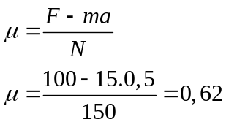 | 0,5 đ  0,25 đ  0,25 đ  0,25 đ  0,25 đ  0,25 đ  0,25 đ
5 | - Hình vẽ: biễu diễn lực và cánh tay đòn  - Quy tắc momen:  M₁=M₂  ⬄ P.d₁=F.d₂  ⬄ mg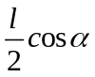=F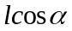  => m=40kg | 0,5đ  0,25đ  0,25đ  0,5đ  0,5đ
6 | Khi lực đàn hồi cân bằng với lực kéo:  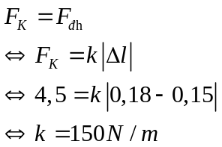  Khi lực đàn hồi cân bằng với lực nén:  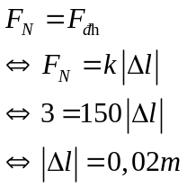  Chiều dài lò xo sau khi bị nén: 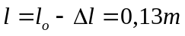 | 0,25  0,25  0,25  0,25  0,25  0,25  0,25  0,25

